Scheda Riepilogativa
Questa scheda riepiloga in un elenco tutti i verbali inseriti all’interno del gestionale che hanno un articolo violato che prevedono punti e per verificare lo stato di una eventuale comunicazione dei punti.
Per visualizzarla, dai tre puntini seguire il percorso:
▶ Codice della Strada ▶ Patente e Punti ▶ Scheda Riepilogativa
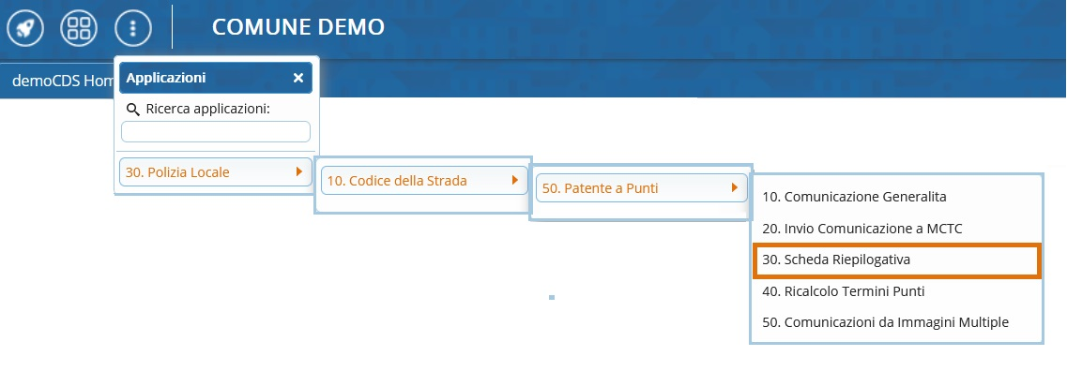
Se sono stati inviati alla motorizzazione per la decurtazione controllare: la data di invio, il numero di trasmissione e lo Stato della trasmissione.
Per entrare nel dettaglio di una comunicazione punti patente fare doppio click sulla sua riga. Ci saranno riepilogati dati riguardanti il documento presentato (come la violazione, le date delle operazioni effettuate ed infine le informazioni sull’invio dei dati MCTC)
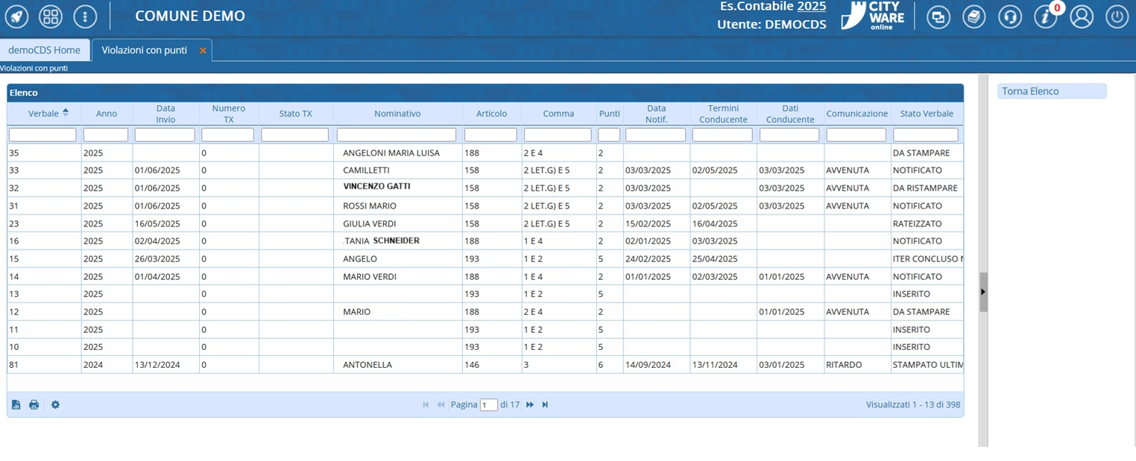
Numero TX: nel caso lo stato del numero di trasmissione sia 0000, indica che sono stati decurtati correttamente i punti del verbale, altrimenti sarà presente un codice di errore alfanumerico.
visualizzazioni.

